| Teammedlemmer: | | | |
| --- | --- | --- | --- |
| Henrik Aamot, Nikolai Mork Aambø, Aleksander Augestad,  Bakri Abdulrahman Ahmad, Binit Dhungana | | | |
| Dato: | Emnekode: | Studium: | Ant sider/bilag: |
| 24.11  .2023 | IDATA1004 | BIDATA | 17 / 1 |
| Emnenamn:  Teambasert samhandling | | | |

|  |
| --- |
| Gruppe nr.  1 |
|  |

|  |
| --- |
| Tittel : |
| Lego prosjekt |

|  |
| --- |
| Forord |
| Rapporten ble skrevet til 24.November.2023 på NTNU i Ålesund, Larsgårdsvegen 2, 6009 Ålesund. Rapporten ble skrevet av:  Nikolai Aambø Henrik Aamot Bakri Ahmad Aleksander Augestad Binit Dhungana  Hensikten bak gruppeprosjektet var å lære samarbeid på eit profesjonelt nivå. Gjennom krav til prosjektet, samt undervisning og forsynte midlar, ble gruppa oppfordra til å jobbe saman. Eit krav til gjennomføring av prosjektet var loggføring for kvart gruppemedlem og å oppnå ein mengde med timar. Mengda med timar kvart medlem skulle ha var 45 timar. Tidskravet betydde at hele gruppa måtte jobbe saman for at kvart medlem skulle få nok timar før alt prosjektarbeid ble gjort ferdig. I tillegg var det eit krav å skrive mellom 5000 og 6000 ord i rapporten. For å ha nok å skrive på rapporten var det nødvendig å prøve å utdype deler i prosjektet. Ein del av prosjektet som ble utdypet var lagarbeidet. Gruppa lærte at det var viktig å ikke bare for kvar medlem å delta, men at medlemmer som arbeider må varsle at de arbeider slik at resten av gruppa har moglegheit til å nå tidskravet. Hvis kvar medlem jobbet individuelt så ville prosjektet bli ferdig før alle hadde nok timer. Gruppa forstod også betre at å halde møte og aktiv samling av medlemmer hjalp lagarbeidet og rapportskrivinga. Møter sikret at gruppa visste kva som foregår og kva framgang har skjedd til det punktet. I tillegg til at møter var noko å skrive om i rapporten for å nå ordkravet. |

* Denne oppgaven er en besvarelse utført av student(er) ved NTNU.

INNHOLD

1 SAMMENDRAG 1

2 Abstract 1

3 Introduksjon 1

4 Presentasjon av Teamets medlemmer 2

5 Problembeskrivelse 6

6 Gjennomføring av team-prosjektet 6

7 Konklusjon og anbefalinger 9

8 Bærekraft og samfunnspåvirkning 10

9 VEDLEGG 11

9.1 Arbeidskontrakt 11

9.2 Prosjektplan 13

9.3 Møteinnkallingar og Møtereferat 14

9.3.1 Møterefereat 31.10.2023 14

9.3.2 Møte Referat 03.11.2023 15

9.3.3 Møtereferat 17.11.2023 16

9.4 Timeliste med statusrapport 17

10 References 18

# SAMMENDRAG

Denne rapporten går over korleis prosessen vår til å løyse oppgavene 1, 2, 3, 5, 7, 9, 12 og 13 i First Lego League 2023. Denne rapporten dokumentere korleis vi jobba med prosjektet og korleis vi kom fram til våre besluttningar. Den inneheld ein presentasjon av alle medlemmer som har jobba på dette prosjektet, problemstillinga vi oppfatta, gjennomføring, konklusjon og anbefalling, og ei bærekraftig vurdering.

# Abstract

This report covers how our process was to solve tasks 1, 2, 3, 5, 7, 9, 12, and 13 in the First Lego League 2023. This report documents how we worked on the project and how we arrived at our decisions. It includes a presentation of all the members who have worked on this project, the problem we perceived, implementation, conclusion and recommendation, and a sustainability assessment.

# Introduksjon

Kvart år, sidan 1998, arrangerast det ein konkurranse som heiter First Lego League. Konkurransen er for barneskoleelevar som skal samle seg i fleire lag og lage kvar sin robot. Roboten skal være laget av Lego og skal bli programmert med kode til å fullføre utfordringar som endrar seg for kvar arrangement. Kvart lag får to månader til å samarbeide og lage ein robot som kan fullføre flest utfordringar. For å lage ein god robot er det viktig med god samarbeid. Kvar utfordring i konkuransen kan løysast på fleire måtar og krev kreativitet. Ein fordel med samarbeid er de ulike erfaringane kvart medlem har og de ulike idéane medlemane får. Når alle i ein gruppe bidrar vil gruppa få fleire løysningar. Deretter kan gruppa jobbe i lag med å kombinere idéane til ein fungerande robot som får til det meste. Konkuransen kan tolkast som eit prosjekt. Det prosjektet handlar da om for ein gruppa å finne oppfinnsame løysningar for å løyse ein rekke problem med ein robot. På lik linje som barneskoleelevane som deltok i år, har gruppa vår har fått som prosjektoppgåve å gjennomføre First Lego League konkuransen på ein månads tid og skrive rapport om planen, gjennomføringa, framgangen og resultatet. Gruppa skal ha fokus på teambasert samhandling.

Dette prosjektet er meint å gi gruppa ein betre forståing av arbeidsprosessen bak SKRUM. Det er også meint til å lære oss korleis vi skal sette oss inn i eit kodespråk vi ikkje har fått opplæring i ved å få oss til å lese igjennom dokumentasjon og fordøye informasjonen derifrå for så å bruke det til å strukturere ein enkeltlesleg og bra oppbygd kode.

Dette dokumentet skal vise fram vår arbeidsprosessen i eit prosjekt som skal omhandle First Lego League.

# Presentasjon av Teamets medlemmer

Henrik Aamot:  
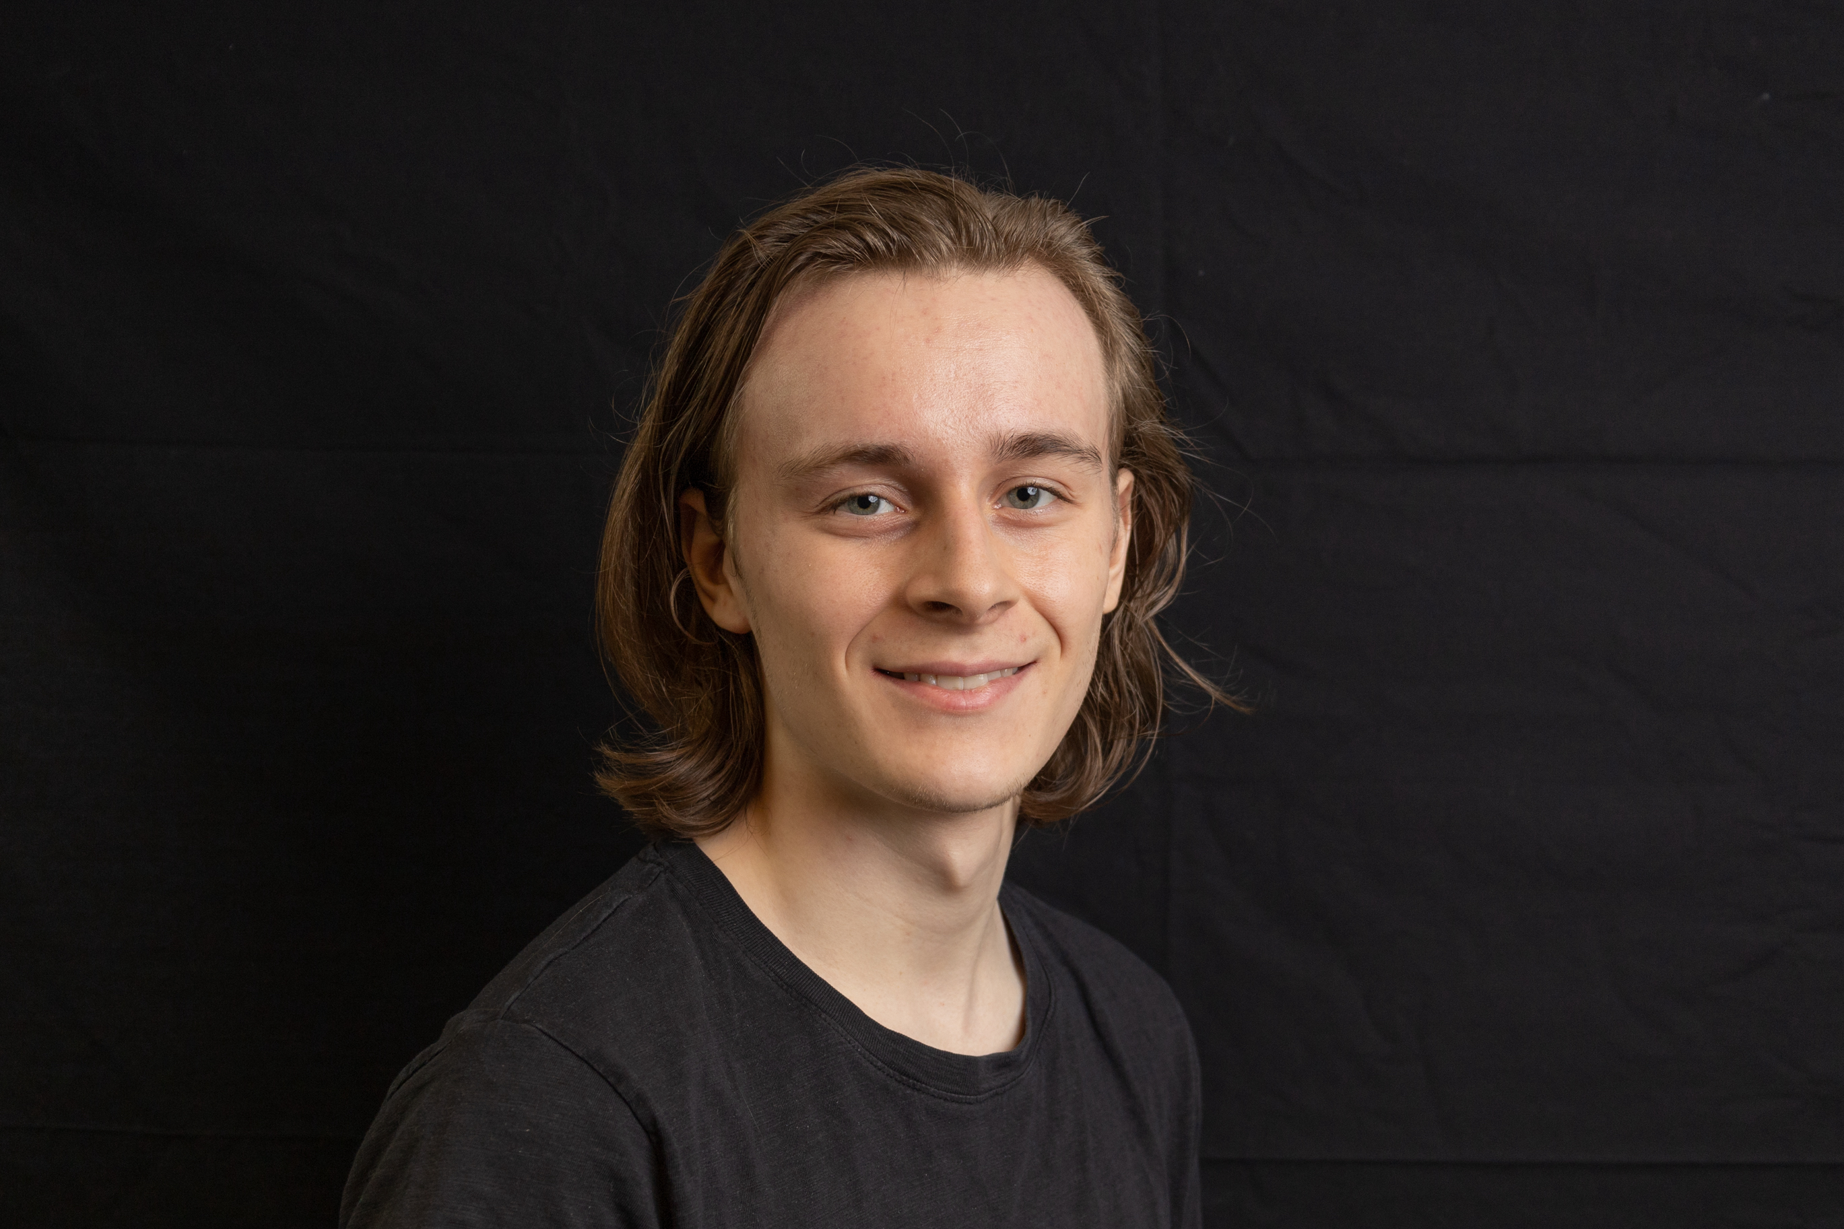

Eg er født og oppvåksen i Noreg. Eg gjekk på Mo og Øyrane vidaregåande skule, på elektro. Her lærte eg for det meste om simple komponentar som er brukt i datasystem, og logikken bak dei. Etter at eg hadde gått elektro, tokk eg data og elektronikk. Dette skuleåret jobbet vi mest med alarmsystem og operativsystem. Vi rørte på programering, men ikkje skikkeleg. Tredje året gjekk eg dataelektronikkarfaget i Sogndal. Her jobba vi mykje mer server drift og å sette opp store arbeidsmiljø, men vi koda litt nettsider og databaser. Eg har deretter vært lærling i 1,5 år i Lotteri- og stiftelsestilsynet, som befinner seg i Førde. Her jobba eg med mykje forskjelleg. Eg jobba support mot personell som var innad i bedrifta, eg skulle delta på store omleggingsprosjekt, vedlikehalde nokre få eldre system og hjelpe til med over alt sikkerheits tankegong i bedrifta. På fritida har eg også litt erfaring frå andre steder slik som Reodor klubben i Førde. Eg var der nedde og jobba med litt diverse, inkludert ein flysimulator, som kronprinsen besøkte oss for å sjå og opne. I dette prosjektet lærte eg meir om programmering, programvare, datamaskiner og elektroniske komponentar som blir brukt i slike system.

Nikolai Mork Aambø:  
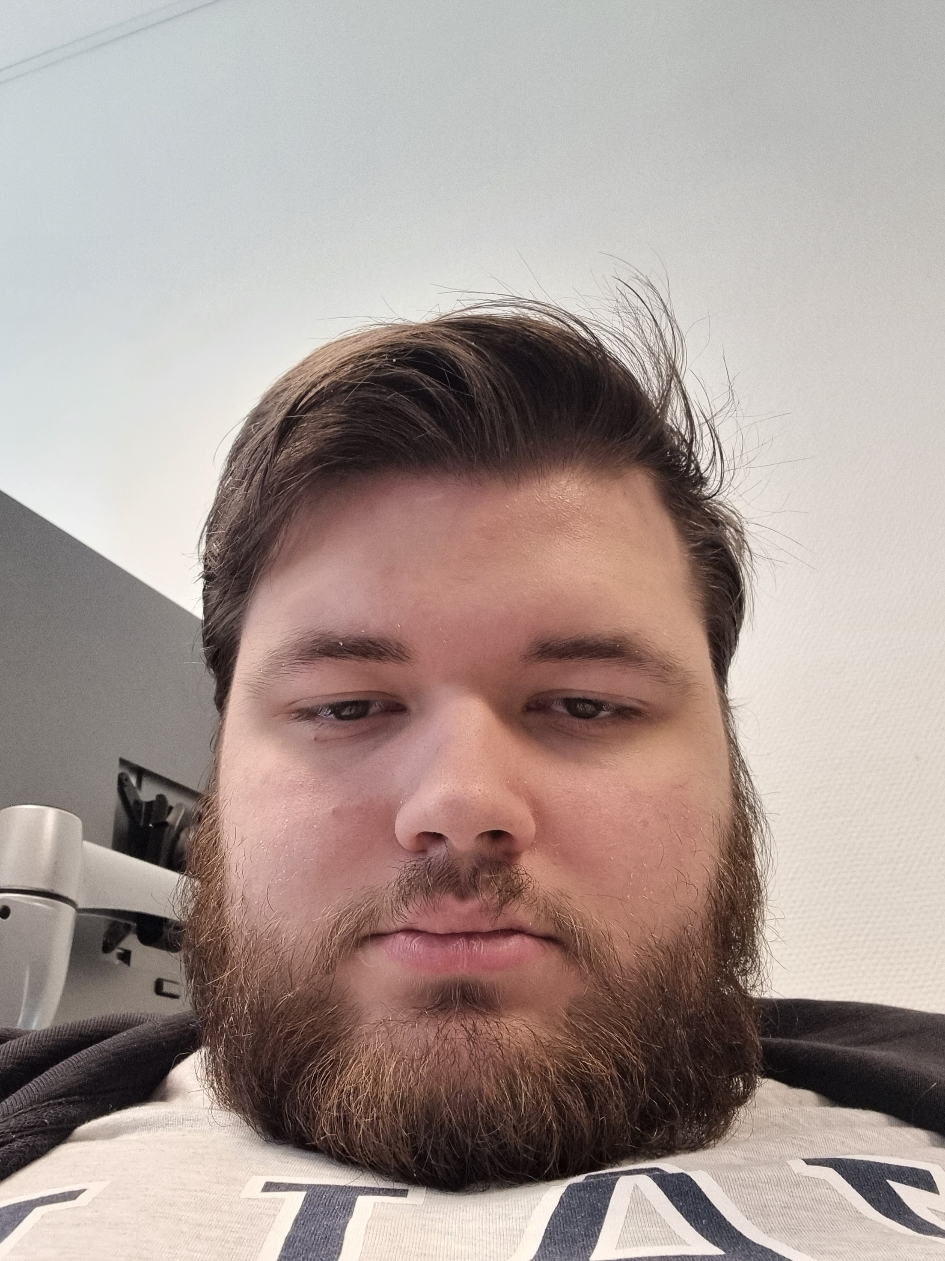

Hei, mitt namn er Nikolai og eg kjem frå Noreg. Eg er født i Ålesund, oppvaksen i Sula og er utdanna dataelektronikar frå Borgund VGS i Ålesund. Eg har alltid likt å halde meg med storfamilien og held meg aller helst lokalt. Dermed har eg da gått vidaregåande i Ålesund og held fram med å gå dataingeniør på NTNU, også i Ålesund. Gjennom vidaregåande ble eg undervist i generelt elektro og så undervist flere områder av datafaget som kan byggast på. I andre og tredje året lærte eg blant annet programmering av SQL med python, koding av arduino med python og koding av arduino med C++. Eg fokuserer tiden min på utdanning så eg har aldri hatt tid til å bruke fagbrevet mitt til å jobbe innan noen data- eller elektrobransjer. Istaden så jobbar eg deltid som kokk og florist mens eg studerar dataingeniør.

Bakri Ahmad:  


Eg er frå Syria og kom til Norge for cirka 5 år sidan, der bodde eg i Sandane. Eg gjekk på studiespesialisering i tre år på Eid vidaregåande skule(VGS). Vi lærte veldig lite om programmering på VGS, Så eg har derfor nesten ingen erfaring med programmering. Dette er fordi alle faga eg hadde studiet handla om realfag som fysikk, kjemi og matematikk. Men har stor interesse for data, så derfor valgte eg Dataingeniør studiet.

Binit Dhungana:  
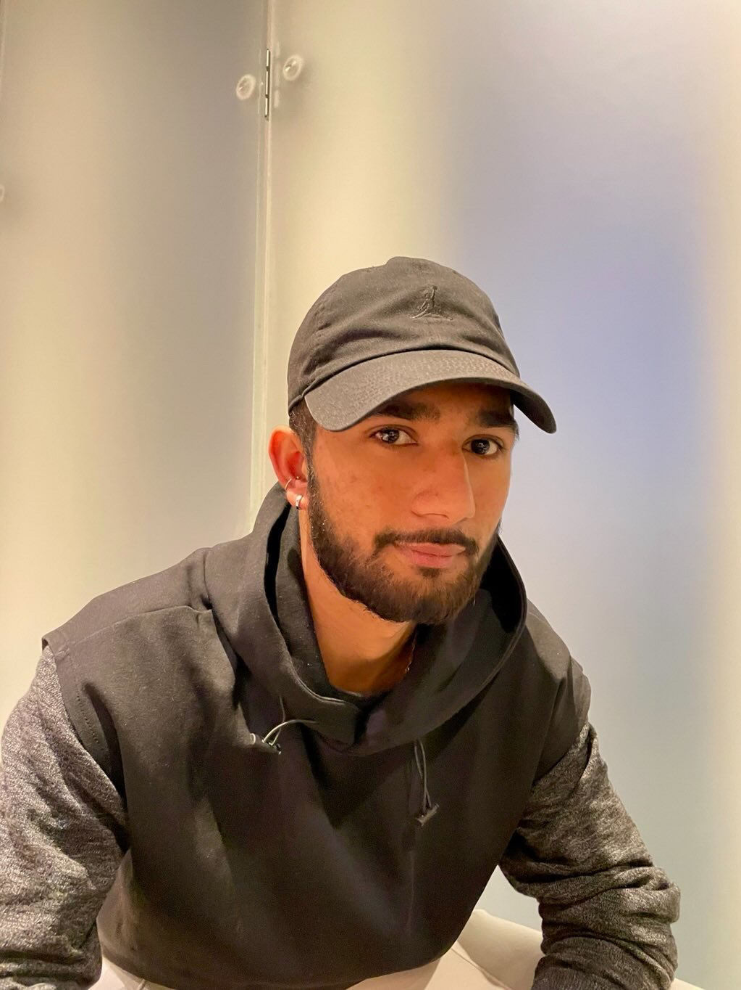

Jeg er Binit Dhungana, og jeg bor for tiden i Ålesund. Jeg bodde i Oslo for 6 år og jeg kom til Norge i 2017. Jeg begynte på Veitvet skole i spårk klasse og deretter 10. klasse og gikk videre til Herslebs Videregående Skole. Jeg studerte helsefag og jobbet også innen helsesektoren. Som yrke er jeg konditor sjef også, og det er min lidenskap å jobbe som konditor. Jeg har jobbet på mange forskjellige restaurant som konditor sjef i Oslo. Men jeg oppdaget en økende interesse for Data Ingeniør, så jeg valgte å studere det, selv om det er helt annerledes enn det jeg studerte på videregående skole. Programmering er ikke bakgrunnen min, men jeg vil gjøre mitt beste for å laere.

Aleksander Augestad:

Eg er Aleksander, eg kommer opprinlig frå Skien. Eg flyttet til Ålesund for å studere. Eg Søkte rett inn på høyere utdannelse etter vidregående. Eg har forsovit vært intressert i IT- og data-relaterte temaer så lenge eg kan huske, og eg har vært bestemt på ingeniørstudie siden eg gikk på barneskolen. Min inspirasjon for å bli ingeniør er hovedsakelig morfaren min som var utdannet sivilingeniør ved NTNU tilbake når det hette NTU. Eg arvet hans svilingeniør-ring og håper en dag å få den smidd om til å også ha mitt studentnummer på seg. Faren min er også ingeniør og han har også vært en rollemodell for valget av utdannelse.

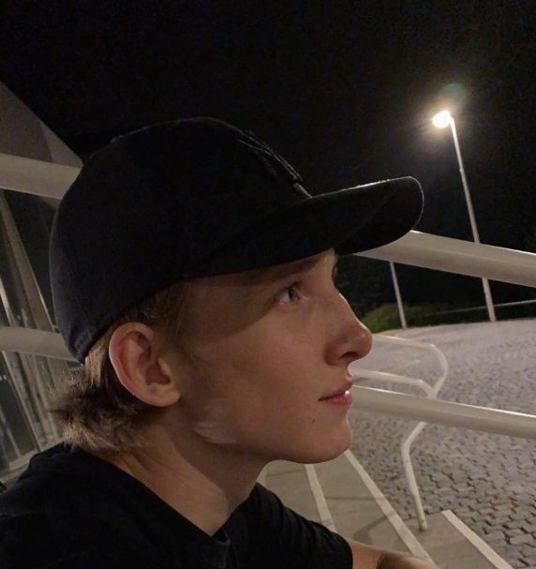

# Problembeskrivelse

I byrjinga tykte gruppa at målet var å danne ein forståing av korleis legoroboten skulle kodast med Python. Gruppa fekk tolkinga frå kravet om å kode i Python i staden for kodeblokkar som ble brukt ein tidlegare oppgåve gruppa fekk. Ved seinare gransking av prosjektbeskrivinga og spørjing med lærar forstod gruppa at den opphavelege forståinga til gruppa var gal. I etterkant ble forståinga at gruppa skulle forsøke å sanke ein poengsum som gruppa dømer tilfredsstillande frå utfordringane i legokonkuransen. Samtidig tykte gruppa, i tillegg, at samarbeid og arbeid gjort i gruppa blir vektlagt i vurderinga av den ferdige innleveringa av prosjektet. Faget prosjektet tar plass i omhandlar samhandling i lag, så det gir mening at gruppa blir vurdert i samarbeid og liknande, sidan det er fagleg relevant.

Halvvegs igjennom prosjekttida tok gruppa å vurdere på nytt kva problemstillinga var. Gruppa diskuterte aspektet med legokonkuransen i prosjektet kom fram til at gruppa måtte forsøke å løyse flest mogleg utfordringar.

# Gjennomføring av team-prosjektet

På starten av prosjektet hadde gruppa problem å kome i gang. Fleire medlemmar var utilgjengelege på grunn av fleire årsaker, blant annet sjukdom. På grunn av den tidlege fråværet sleit gruppa som heilheit å samle seg for å diskutere om prosjektet og planen.

Nikolai, Henrik og Bakri kom seg først i gang med å lage prosjektplan i veke 44, som er 2 veke etter prosjektstart. Det ble nødvendig for gruppa å lage ein plan raskt før for mykje tid ble gjekk utan noko framgang. Planen var nødvendig for korleis gruppa skulle handtere oppgåvene og strukturere rapporten

Gruppa kom fram til oppgåvene kvar medlem ønskte å jobbe med ved å først sjå på kva oppgåver som kunne nytte same utstyr for å utførast. Etter at vi hadde fått ein oversikt over dei forskjellege oppgåvene sette vi av nokre oppgåver i hovudet som vi tenkte å sikte oss inn mot i oppgåva.

Vi starta ved å sjå på oppgåve 1 og prøvde å finne ut korleis vi skulle løyse den oppgåva. Frå augemål såd det ut som vi var meint til å dytte dei oransje bjelkane ned fram til ei raud brikke tippa over og låste det på plass.

I oppgåve 3 ser det ut som det skulle utførast på ein litt liknande måte ved å dytte ned plattforma som legopersonen stod på.

I oppgåve 5 må du dytte ein spak frå eine sida av strukturen til den andre. Dette skal gjere at figuren opnar seg opp

I oppgåve 7 må du dytte inn ein oransje brikke for å få ei scene til å reise seg. Dette skal gjerast til den oransje delen er over ei svart linje på bana.

I oppgåve 11 må du dytte opp ei bjelke fram til den møter blå høgde, men grøn og gul er også innanfor.

Etter å ha sett alle oppgåvene kom vi fram til at vi vil prøve å løyse desse 5 oppgåvene først.

Vi har utvikla to armar som skal funke til alle oppgåvene som er lista opp. Dei fungerer også på nokon andre oppgåver som er på brettet, men vi tenkte at vi skulle løyse desse oppgåvene først. Vi prøvde å gjere armane så modulere som mogleg slik at vi kan enkelt ta dei av og bytte dei ut med kvarandre.

Dersom vi klarer å løyse alle desse oppgåvene, så tenker vi å fylle på med andre oppgåver, som passer overeins med utstyret vi laga.

Når vi skulle teste utstyre for første gong, så ville vi spike prime oppdatere seg. Vi køyrde ei oppdatering, men når den var ferdig med den, så starta den å streike. Vi prøvde å feilsøke problemet, ved å søke på nettet. På Lego sine heimesider så stod det at vi måtte skru den av og på, men det fungerte ikkje. Etter at vi prøvde det, så søkte vi litt meir, men kom ikkje fram til noko. Vi sendte eit spørje varsel til ChatGPT om forslag, som då var å prøve å tilbakestille den til fabrikkinnstillingar. Dette gjere du ved å trykke inn straum brytar samtidig som du trykker inn Bluetooth. Dette fungerte heller ikkje. Når dette ikkje fungerte, så bestemte vi oss for å gå bort til laben kvar vi fekk utdelt roboten, og å bytte den ut. Når vi var der borte på torsdagen, så var ikkje Martin der, så Henrik gjekk bort dit på fredag og bytta den ut då. Dvs. at sette vår inneheld robot som er frå sett 1 no.

Etter at vi hadde bytta ut roboten, så tok Henrik den med seg på hybelen for å teste klassekode oppsettet vårt. Ingen av klassane ville køyre slik som vi tenkte dei ville. Etter å ha sett meir inn i grunnen til kvifor ikkje, så kom Henrik fram til at parameterane som blir spurd om i dei forskjellege funksjonane ikkje kan bli fylt ut ved hjelp av klassevariablar. Dokumentasjonen i sjølve IDE-en som Lego tilbyr er veldig mangelfull, og dokumentasjon som han fant på nettverket er både utdatert og manglar utfylling.

Henrik reiste ned på skulen på søndag og jobba med koden for å utføre oppgåvene. Her kom det veldig fort fram at legosettet sin kvalitet er mykje lågare enn det EVO3 har vore. Kulelageret som kjem i spike settet vil ofte låse seg fast og ikkje rulle skikkeleg, som då fører til at bevegelsar blir upresise. Det er også faktumet av at motorane har ein dødgang på omtrent 10 grader i kvar motor. Dette gjere at sjølv om oppgåvene blir løyst nokon gangar av tida, så er det framleis usikkerheit i om oppgåvene blir løyst på riktig måte, sjølv om dei har same start kvar gong. Koden Henrik er mest sikker på er den til oppgåve 1,7 og 11. 1 og 7 er riktig nesten kvar gong, medan 11 er riktig omtrent 50% av tida. Oppgåve 3 og 5 er fullført, men fungerer veldig sjeldan. På grunn av dette har vi tenkt igjennom korleis vi skal løyse desse oppgåvene på nytt. Binit og Bakri samarbeidet om å jobbe med spørsmål 3 og 5. Vi diskurte korleis vi kan løyse dem og begynne med å sjå på roboten korleis det fungerer på banen. Etter å ha sjekkar det ut, fant vi ut kva roboten skulle gjere for spørsmål 5. Vi prøvde å køyre den med koden Henrik laget, fleire gonger for å lære meir, men det var vanskeleg å forstå i byrjinga. Etter å ha køyrt den omtrent 3-4 gonger til, fekk vi til slutt en klar ide om korleis vi kunne fikse det slik at det funger slik det skulle. Viss koden er riktig, skal roboten gå rett frem deretter svinge til høyre en stund, gå rett frem igjen, ta en venstresving, gå rett frem en gang til å bruke spaken sin til å dytte noe ned, og til slutt komme tilbake same veg den gjekk. Vi har bygd om roboten litt for å passe desse endringane. Når endringane hadde blitt gjort, så jobba stagnerte arbeidet litt.

Vi starta å jobbe med prosjektet igjen etter at FLL hadde blitt utført. Då kom Aleksander med ideen om at vi kan bygge eit koordinatsystem som roboten opererer opp imot. Dette tenkte vi høyrast bra ut sidan det vil løyse problemet med unøyaktigheit i roboten. Vi starta å sjå på kva moglegheiter vi har til å skape dette. Vi kom fram til at vi trengte ein funksjon som svingar med høgpresisjon, og at vi må sette opp vegar som roboten kan køyre på. Først starta vi å utvikle rotasjonen. Her hadde vi to alternativ. Vi kunne enten jobbe med quaternions, som vil fortelje oss robotens rotasjon, eller med prime sitt gyroskop. Etter å ha jobba litt med quaternions, så kom vi fram til at å jobbe med gyroskopet ville være det beste. Prime køyrer på 100 hertz, så sjølv om quaternions vil gi oss presisjon, så oppdaterast ikkje prime seg kjapt nok til å utnytte det. Vi laga ein funksjon som skal være presis innanfor 0.1 grader. Etter at vi hadde gjort dette så skulle vi definere koordinatsystemet.

Koordinatsystemet var et forsøk på å lage et verktøy vi kunne bruke for å løyse oppgåver, navigere og ikkje minst sette saman oppgåvene utan å trenge å “kalibrere” / sette på nytt program for kvar oppgåve. Motivasjonen var at slik vi løyste oppgåvene til å begynne med hadde lav kompleksitet, men var meir arbeidsintensivt enn det tenkte koordinatsystemet når det var ferdig. Tanken er at man kan bruke Gyroskopet i Lego spike’n for å holde en måling av rotasjon/vinkel. $Theta, θ$. Man kan da måle en rekke vektorar for å lage et “Nettverk” av punkter. Denne informasjonen kan brukes for å finne vinkelen mellom to av vektorane. Ved bruk av hjulomkretsen til Lego Spike-roboten vår (176mm) Kan man måle lengde roboten kjørar innanfor ~5mm på grunn av dødgang i motoren. (Dette er et estimat av kva som ble observert). Det siste man trenger for å lage et fullstendig koordinatsystem nå er å kalibrere roboten ved programstart. For å gjøre dette måler man vinkel og punkt man ønsker å starte roboten i og initialiserer orienterings-klassen ved bruk av denne informasjonen.

Vi endte ikkje opp med å bruke sjølve koordinatsystemet til slutt. Dette er på grunn av fleire begrensninger vi møtte på undervegs. Under er nokon av grunnene.

Mangel på tid: Oppføring av et godt koordinatsystem krev mange målingar og solid kode. Feilmeldingar og mål av punkter som er nøyaktige er tidskrevande. Samt må vi dele banen med andre studentar.

Mangelfull dokumentasjon: Lego spike pakken har begrenset dokumentasjon. Ofte må man lete på nettet frå andre kildar en Lego sin offisielle dokumentasjon. Samt bruker Lego teamet ikkje regelmessige måle-enheter eller syntaks. For eksempel har man funksjoner i motion_sensor pakken som gir robotens rotasjon. Dette er ikkje nødvending og når alle trenger initsialisering utan at det er dokumentert korleis man gjer dette blir problemet mye vanskelegare. Lego spike bruker også som regel grader, men plutseleg kjem desigrader som enhet og dette kan skape mange problem.

Lav presisjon: Sensorane i Lego Spike-roboten er ikkje lagd for slike oppgåver og har derfor ikkje høy nok presisjon for at roboten skal holde seg kalibrert. Samt beveger ballen roboten ruller på forran seg til venstre og høyre når man kjører rett fram og dette kan også ødelegge presisjonen.

Til slutt valte vi å droppe koordinatsystemet. Men vi brukte laget som ligger imellom orienteringsklassen og bevegelsesfunksjonene til Lego Spike-roboten vidare på oppgåvene ettersom funksjonane ble skrevet for å ta inn en lenge i mm og en hastighet i mm/s når man beveger seg framover. Og for rotasjon hadde vi rotasjon med grader. Dette er mindre generelt enn Lego Spike sin løysning, ettersom det er avhengig av hjulomkretsen. Men i vårt tilfelle var denne metoden meir intuitiv å jobbe med.

Vi har til samen hatt 3 møter. Eg teller ikkje med planleggingsmøtet vårt før vi starta med arbeidet, sidan det var ikkje eit skikkeleg møte. Nikolai, Henrik og Bakri vart nøydt til å sette seg i lag og lage prosjektplanen utan Aleksander og Binit. Det var heller ikkje oppretta ei møteinnkalling eller eit møtereferat, sidan det ikkje var forhandsplanlagt.

Første skikkelege møtet som vart holdt var med Kjell Inge. Det vart sendt møteinnkalling til Henrik og Bakri. Nikolai stod som møteleiar og Henrik som referent. Nikolai fekk seinare beskjed denne dagen at han måte på jobb på eit skift som var når møte skulle bli heldt. Henrik tok over som møteleiar og jobba seg igjennom agendaen som Nikolai hadde sette opp.

Gruppa vart einig om at dei skulle ha eit møte på fredag ettermiddag i siste veka vi skulle arbeide. Møte vart tildelt Binit som møteleiar, og referent vart Henrik igjen. Møte var ein kjapp gjennomgang av framgang i prosjektet og arbeidet som hadde blitt utført til dess for å informere gruppemedlemmer som ikkje hadde deltatt. Aleksander møtte ikkje opp.

Vi hadde eit møte fredag ettermiddag før siste veka av prosjektet, her var alle tilstedeværande kva Aleksander var mødeledar og Bakri var møtereferent.

Tid brukt på dokumentasjon er ca 34.26% av arbeidet, medan programmering og prototyping utgjekk 43.98%. Andre ting brukte 22.76% av oppgåva. (Binit har ikkje oppgitt oppgaver, så timane hans teller med i andre.)

Arbeidsfordelinga vart ikkje skikkeleg tatt opp i møta. Vi kom fram til at dei som tenkte seg å ta noko kunne ta det. Opprinneleg plan var at alle skulle programmere ei oppgave som skulle løysast, men på grunn av lite aktivitet så jobbe Aleksander med å fornye måten vi tenkte på. Han og Henrik starta å sette opp eit kordinatsystem som var tenkt å være meir presis. Etter å ha brukt tid på å sette opp kordinatsystemet så kom dei fram til at det ikkje var nok til til å ferdig implementere det, men dei brukte nokre av funksjonane opp igjen til å gjere alle oppgavene meir presis enn dei orginalt var laga av Henrik.

Vi satte oss i mål å jobbe oss fram til å løyse oppgave 1,3,5,7 og 11, med muligheit til å kode opp fleire dersom tidsfrist tillater dette. Vi har oppretta oppgaver i gitlabs som vi skulle vise kven som jobba med kva, men einaste som har tatt det i bruk har vore Henrik. Det vart seinare funne ut at Git ikkje er så glad i kodefilene prime køyrer på, som gjorde at Git ikkje fungerer slik det skal som eit versionskontroll verktøy.

I begynnelsen hadde vi litt problem med å begynne, det var to gruppemedlemmer som ikkje var tilstedeverande i begynnelsen på grunn av personlege årsaker. Dette førte til at starten av prosjektet vart litt seinare enn det som hadde vore optimalt. Konsekvens av dette var at prosjektplanen som skulle bli laga vart laga seinare enn den burde, og at den vart laga for fort, sidan gruppa hadde ikkje så mykje tid til å diskutere den før den vart oppretta. Vi syns av like vel at planen som var lagt var god nok til å benytte seg av til å jobbe med prosjektet.

Det som er bra er kanskje at vi har fått ein opplevelse i korleis eit opptimalt team ikkje skal opprere. Det har vore fleire gongar i prosessen kvar kommunikasjon har svikta, som har ført til både ekstraarbeid, og at arbeid må ha blitt skrapa.

Sammarbeidet innad i teamet har fluktuert litt, det har vore student kvar gruppa har jobba bra ilag, men andre gongar kvar samarbeid var ikkje har vore tilstede. Det har igjennom heile prosjektet vore vanskleg å finne fellestidspunkt kvar alle kan møtast grunna personlege problem, som gjere det vanskleg for alle å møte fysisk på skulen, som kanskje skulle vore den tida vi skulle ha samarbeid mest. Tida det har blitt samarbeidt mest på er i helger eller vekedager etter skulen kvar grupper av folk har reist ned til skulen fysisk og jobba med kvarandre.

# Konklusjon og anbefalinger

Gruppen prøvde forskjellige ideer for å løse oppgaven. Hovedsakelig ved å prøve å integrere et koordinatsystem for å navigere banen. Til slutten endte vi med å gå vekk frå det i favør av å hardkodede instruksjoner. Uansett kan ikkje læringsutbytte frå forsøket med å integrere et meir intellegent sytem sees bort ifra. Oppgavene har latt oss utforske utvikling og tankegang rundt autonome systemer. Vi har blitt kjent med svakhetene våre når det kommer til gruppearbeid samt blitt gode på å spille på de sterke sidene våre. Gruppa sin anbefaling til andre som skal utføre First Lego Leauge er over alt annet et strukturert arbeidsforhold, og komme i gang så fort som mulig. Utnytt gruppa for alle ressurser den har å tilby, det vil si snakk saman, del ideer og jobb i lag.

# Bærekraft og samfunnspåvirkning

Lego har for ei lang tid jobba med å med å bli meir miljøvenlig. Dei har lenge hat mål om å bli kvitt olje fra produktet for å minimere påvirkning på miljøet. Dei jobber konstant med å forbetre arbeidsprossessen deira for å produsere lego, ikkje berre med mindre olje, men også meir grønn energi. I 2017 skreiv Globalcitizen ein rapport om lego sin framgang innan bruk av grønn energi. Dei hadde investert 900 millionar dollar i windkraft og andre kjelder fornybar energi. Dei håpte å kunne køyre 100% på fornybarenergi innan 2020. I 2019 nådde dei dette målet, 3 år før dei orginalt la planar for å kunne oppnå dette.

Ikkje berre er det viktig at dei har jobbe med å køyre på grønn energi, men det er også viktig å tenke på kva dei har gjort for framtida generelt.

Lego har utvikla utstyr som er meint til å gi ungar moglegheitetn til å utforske ideeane sine gjennom å bygge robotar, og å programmere dei opp. Dei har mange leksjonar på nettet som er meint å hjelpe ungar få ein interesse innan ingienør faglige oppgaver. Roboten vi har jobba med i denne oppgava er ein av robotane dei har utvikla i samanheng med dette formålet. Lego har tidlegare hatt andre robotar, som nokon på gruppa har brukt tidlegare. Vedkommede har kommentert på at kvaliteten på desse robotane har gått ned, men på grunn av lego sitt mål til å være meir miljøvennlig så gir dette meining at nokre delar vil miste kvalitet.

I første halvdel av 2023 skreiv lego ein rapport om framgongen deira dette halvåret. Her beksriver dei kva tiltak dei har gjort for å skape eit betre miljø, ein tryggare læringsområde for ungar, og korleis dei har prøvd å være meir unkluderande. Punkt dei viser fram er at dei har eit program som heiter «Build the Change». Dette er meint å vær eit læringsområde for ungar, som kan gir dei moglegheiten til å utforske ideeane sine, og å jobbe sammen med både ungar og vaksne som kan hjelpe dei nå måla sine. Dei henger også fram at dei vil starta å ta i bruk papirsekkar til å halde på legoen som er inni lego sett. Dei viser også at dei har invistert i fornybar energi, ikkje berre for produksjon av produkt, men også for å hjelpe miljøet i Danmark bli betre på ein større skala. Dei vil også vise til korleis dei gjennoppbruker tree pallar i staden for å brenne dei kvar gong dei har er brukt. Innanfor inkludering så viser dei til blant anna statestikk om kjønnsfordelinga innanfor Lego. Dei viser fram til at 46% av deira ansatte er kvinner.

I september 2023 vart det publisert på NRK at lego hadde gitt opp på prosjektet sitt om å lage olje frie klossar. I 2020 satte Lego eit mål om å slutte å bruke olje i klossane dei produserer.Etter å ha prøvd fleire hundre materiell, så valgte dei å slutte prosjektet, sidan alle materiell dei prøvde endte opp med å ha eit høgare karbonutslipp enn dei orginale klossane dei produserte.

Noko Lego gjere bra er at dei produserer eit produkt som kan bli brukt i fleire generasjonar. 60 år etter at legoen er produsert, så skal den være nesten like god som den var når den orginalt vart solgt.

Ei negativ side er da at Lego vil ende opp som microplast som då vil føre til skade på miljø over lang tid.

Tema for First Lego League dette året er media. Er dette noko som burde bli vist fram?

I dag er det utrulling mange sosiale medie platformar. Alle desse platformane har kultuert sine kulturar som dei er kjend for. Facebook er for «dei gamle», Instagram er for modellar og folk som vil vise fram livsstilen sin, og Tiktok blir brukt av «dei yngre». Facebook er greit og kjem fram som ein bra sosialmedie platform når du ser på den fra utsida, men du har problemet med at dei er eig av Meta som er kjend for å være ekstrem på å samle inn personleg info. Instagram viser bygger på ein kultur der du deler bilete av deg som er unaturleg oppnådd gjennom photoshop, eller sminke. Dette gjere at kropspresset som ungdomkjenner på no blir enda sterkare. Vi har også Tiktok, som er ein platform kvar unge kan laste opp korte vidoar av seg sjølv. Dette gir dei moglegheiten til å fille meg gjere noko dumt, som då kan føre til ei trend, kvar mange andre kan gjere akkuratt det samme. Eit eksempel på dette er «NyQuil chicken», som da går ut på å marinere kylling i middel som vil hjelpe deg sove. Dette er ein kombinasjon som kan føre til død.

I dette har man brukt gruppa si egen erfaring med desse sosial media platformane til å komme fram til at dette temaet kanskje ikkje er det beste å intodusere for ungar.

Opphavsrett i forhald til programmkode er litt vrien. Mykje av dette kjemmer an å korleis arbeidskontrakten er strukturert, kvar det gjerne står i stein kven som har eigerskap av koden. Dersom vi kjem over ein situasjon kvar dette ikkje er inkludert i kontrakta, så må vi starte å tenke. I lova om [opphavsrettighet](https://lovdata.no/lov/2018-06-15-40/§41) §41 stadfestest det ikkje noko om kva som skjer dersom det ikkje står noko i arbeidskontrakta om kvan som eiger opphavsretten. I dette tilfellet vil begge sider meine dei har rett til koden. Dei som kjøpte koden siden dei betalte for den, medan andre parten kan argumentere at dei oppfata det som at dei selgte bruket av koden. Gruppa har snakka om dette og vi har komme fram til at i tilfelle kvar bedrift A kjøper kode av bedrift B, så vil A ha kjøpt retten til å bruke koden så mykje dei vil, men dei kan ikkje gjere endringar i koden. Det vil da si at opphavsretten ligger hos utvikler, men at bruk av koden er tilgjengleg for bedrifta til gjennbruk.

# VEDLEGG

## Arbeidskontrakt

Innsats:

Jobber I timane slik vi skal, dersom vi faller bak i faget, så blir det stemme om kor mykje meir innstats vi skalsette inn i faget

Valg:

Vi kjem til beslutningar bassert på stemmer i gruppa kvar vi er einig om at majoriteten vinner. Hvis vi ikkje har majoritet på nokn sider grunna fravær vil Nikolai gjerre beslutning.

Fråvær gjere at folk mister rett til stemme innan temaet.

Dersom Nikolai ikkje kan bestemme seg, spør vi lærar (Nøytral part) om input.

Ved dårleg tid kan Nikolai bruke VETO-rett.

Arbeids fordeling:

Nikolai fordeler arbeid, han prøver å fordele arbeid jamn og mest mogleg rettferdig. Hvis Nikolai ikkje er til stede skal gruppa bli einig om arbeidsoppgaver kvar av dei skal utføre fram til Nikolai kan gjere dette.

Nikolai skal passe på at alle blir følgt opp om arbeidet. Han tar kontroll over at alle deltek i prosjektet. Gruppa setter fristar innad for å følge opp arbeidet som er gjennomført.

Fleksibilitets regel:

Vi kan jobbe slik som vi vil, men dersom vi ikkje klarer ein kontroll sjekk, er vi nødt til å skjerpe til parten som ikkje har gjort sin part.

Avvik med fleksibilitets regel:

Dersom arbeid i flekstibilitets regel ikkje blir gjennomført slik som ein skal, blir det tildelt opp til 3 advarslar. Dersom ein part blir advart 3 gongar blir tildelt vil avvik slå inn.

Avvik:

Når siste advarsel er gitt vil det bli gitt direkte beskjed til lærar om kven som ikkje har følg arbeidsavtalen. Når dette skjer vil parten bli splitta opp frå gruppa i dette prosjektet. Dersom dette skjer ein gong til, vil det føre til permanent fjerning frå gruppa.

Endring av Arbeidsavtale:

For endring av Avtale må 3 eller fleire medlemmer av gruppa vere einig om det.

Vi vart einige om at signatur i paint var godt nok.

Nikolai:



Henrik:

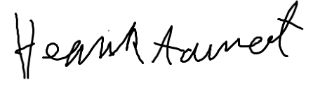

Binit:



Bakri:

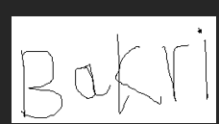

Aleksander:

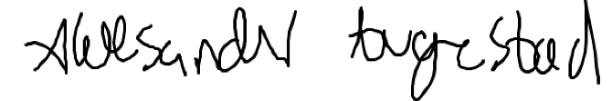

## Prosjektplan

Vi skal gjennomføre eit prosjektarbeid som skal vise vår kompetanse til å jobbe i lag som eit team. Vi tenkte å vente med å lage ein prosjektplan til alle i teamet var ledig, men pågrunn av aktivt minkande tidsfrist var Nikolai, Bakri og Henrik nødt til å lage ein prosjektplan for prosjektet som heile gruppa må følgje. Vi ynskjer at når vi kjem ut av dette faget, så har vi god kompetanse om korleis vi skal jobbe i lag i eit team. Dette vil seie at vi skal lære korleis vi fordeler arbeid, korleis vi som eit lag samarbeider og korleis

Vi starta å bygge ein robot model før vi bestemte oss for oppgavene vi skulle løyse. Vi hadde ein tanke om hvilken oppgaver vi skulle løyse, som er dem vi baserte oss på når vi bygde utstyret. Vi endte opp med å komme fram til at vi skulle løyse oppgave 1, 3, 5, 7 og 11. Vi har laga roboten modulær slik at vi kan enkelt bytte ut utstyr den skal bruke til å løyse oppgaver av. Vi ønsker å vise at å lage deler som er modulere vil gjere det enklare og raskara for konstruksjonsbedrifter å bytte utstyr. Det vil også vere meir miljøvenleg enn vanleg utstyr, sidan det vil redusere det som trengs til å lage ei gravmaskin for eksempel. I du trenger berre skuffa og armen, så kan du feste den på ein modulær enhenhet, som kanskje tidlegare har vore ein bulldoser.

|  |  |  |  |  |
| --- | --- | --- | --- | --- |
|  | Uke 1 | Uke 2 | Uke 3 | Uke 4 |
| Bygge robot og planlegge rund det. |  |  |  |  |
| Skrive rapport |  |  |  |  |
| Lage prosjektplan |  |  |  |  |
| Oppgave orientering |  |  |  |  |
| Programmering |  |  |  |  |
|  |  |  |  |  |

|  |  |  |  |  |
| --- | --- | --- | --- | --- |
| Kva | Konsekvens  1-5 | Sannsynlegheit | Prioritering | Beskrivelse |
| Sjukdom | 3 | Middels | Lav | Fører til mindre arbiedskarft |
| Feil forståelse | 3 | Lav | Lav | Fører til at arbeid må gjerast om igjen |
| Dårleg kommunikasjon | 4 | Middels | Middels | Fører til at arbeid skjer treigt |
| Dårleg planlegging | 5 | Middels | Høy | Fører til at arbeidet er spredd og utan skikkeleg mål. |

For å forsikre kodekvalitet må gruppa samarbeide og dele kunnskap ein har for å fikse opp i feil som kan føre til problem. Vi er nødt til å køyre gjentatte testar for å forsikre oss at oppgavene blir løyst slik vi planlegger.

## Møteinnkallingar og Møtereferat

### Møterefereat 31.10.2023

Møte Agenda:

Møteleder: Nikolai

Møtereferent: Henrik

Deltakere Nikolai, Henrik, Bakri, Kjell Inge Tomren

Målet med møtet blir å dele med Kjell Inge:

- framgangen i prosjektet

- gjeldende plan

- det gruppen/medlemmer føler seg trygge og utrygge på

- Hva som gjenstår av prosjektet

- Strategien vår

Eventuelt kan gruppen, i lag med Kjell Inge, gjør litt orientering, planlegging og forbedring/føring av strategi

Møte referat:

Grunna konflikt med job fra Nikolai si side, så tekk Henrik over som møteledar, sidan han og Nikolai har samarbeida mest med prosjektet fram til no.

Møteleder: Henrik

Møtereferent: Henrik

Deltakere Henrik, Bakri, Kjell Inge Tomren

Målet med møtet blir å dele med Kjell Inge:

- framgangen i prosjektet

Var kjapt innom korleis vi tenkte å gå fram I prosjektet. Vi fortalde at vi hadde starta å lage prototype av robotarmar vi skulle bruke I samanheng med prosjektarbeidet, og at vi la vekt på at vi skulle prøve å ha det så modulert som mogleg.

- gjeldende plan

Snakka om at vi hadde oppretta ein prosjektplan over korleis vi skulle utføre arbeidet. Var så vid innom risikovurderinga vår. Vi burde ta med oss korleis vi kan redusere konsevnesnae, og sannsynlegheiten. Var også kjapt innom oppgavene vi ønskte å løyse.

- det gruppen/medlemmer føler seg trygge og utrygge på

Snakka ikkje så mykje om dette temaet. Ingen punkt verdt å ta med.

- Hva som gjenstår av prosjektet

Store delar av prosjektet gjennstår. Drog fram at gruppa ønskte å samlast når vi skulle lage prosjektplanen, som er steg ein I oppgava, men at vi hadde problem som sjukdom som sod I vegen for at alle kunne møte. Sa også at vi endte opp med at Nikolai, Henrik og Bakri laga en prosjektplan som vi skal bruke I prosjektet.

- Strategien vår

Vi skal jobbe med prosjektet I forhald til planen vi la opp. La fram at vi hadde problem med kommunikasjon som kan ha ført til at prosjektet starta så seint som det gjorde. La også fram at I forrige prosjekt når vi fekk kommunikasjonen på plass, så starta prosjektarbeidet å gå fint.

Eventuelt kan gruppen, i lag med Kjell Inge, gjør litt orientering, planlegging og forbedring/føring av strategi

Kjell Inge fortalde oss at målet med gantt diagramet var å bli kjend med måten vi skulle jobbe med det på. Ha la også fram poenget med SMART metoden å jobbe på, og at det var eigenleg å tenke seg igjennom korleis det funker som var målet med prosjektplanen.

Møtereferat 03.11.2023

Statusmøte

Gå igjennom framgang I prosjektet.

Gå igjennom plan for prosjektet og korleis vi skal jobbe framover.

### Møte Referat 03.11.2023

Møteleder: Binit Dhungana

Møtereferent: Henrik Aamot

Møtedeltakarar: Bakri, Henrik, Nikolai, Binit

14:00

14:28

Vi starta med å informere om oppgavene vi hadde bestemt oss for å løyse. Vi snakka om framgong i rapport, og problemstillingar som vi har komt over.

### Møtereferat 17.11.2023

**Møtereferat**

**Dato:** [17.11.2023]

**Tilstede:** [Henrik Aamot, Nikolai Mork Aambø, Aleksander Augestad,

Bakri Abdulrahman Ahmad, Binit Dhungana]

Møtets start: 14:27

Møtets slutt: 14:48

**Agenda:**

1. **Diskusjon om Lego-prosjekt i helger:**
   * Det ble diskutert muligheten for å jobbe med Lego-prosjektet i helgene. Det vil være nødvendig å vurdere tilgjengeligheten og interesse fra teamet.
2. **Preferanser for oppdrag:**
   * Gruppen delte synspunkter om hvilke oppdrag de foretrekker. Dette vil bli viktig for å tilpasse oppgavene til teamets interesser og ferdigheter.
3. **Oppgaveplanlegging:**
   * Løste oppgave 1, 3, 5, 7, 11.
   * Oppgavene som skal løses videre: 6, 8, 9, 10, 11, 13, 14, 15.
4. **Gjennomgang av plan for oppgaveløsning:**
   * Det ble diskutert hvordan gå fram med løsningen av oppgavene.
5. **Planlegging av arbeid:**
   * Diskusjon om hvordan jobbe med utfordringen og planleggingen av rapporten. Dette inkluderer arbeidsmetoder og tidsrammer.
6. **Deling av arbeid:**
   * Beslutninger om fordeling av oppgaver, spesielt angående koding og rapportskriving.

## Timeliste med statusrapport

|  |  |  |  |  |  |  |
| --- | --- | --- | --- | --- | --- | --- |
| **Ukenr** | **Henrik** | **Bakri** | **Nikolai** | **Binit** | **Aleksander** | **Sum timer pr uke** |
| Uke 1 | 2 | 2 | 1 | 0 | 2 | **7** |
| Uke 2 | 4 | 4 | 2 | 2 | 0 | **12** |
| Uke 3 | 11,4 | 7 | 4,5 | 3 | 4 | **29,9** |
| Uke 4 | 7,5 | 6 | 1 | 0 | 3 | **17,5** |
| Uke 5 | 11 | 6 | 1 | 5 | 12,5 | **35,5** |
| Uke 6 | 9,8 | 6,5 | 8,5 | 6,5 | 12,5 | **43,8** |
| **Sum antall timer pr person/totalt** | **45,7** | **31,5** | **18** | **16,5** | **34** | **145,7** |

# References

Kultur- og likestillingsdepartementet. (2018, 06 15). *Lovdata*. Retrieved from Opphavsrettigheit: https://lovdata.no/dokument/NL/lov/2018-06-15-40

LEGO. (2023). *Sustainability*. Retrieved from LEGO: https://www.lego.com/nb-no/sustainability?locale=nb-no

NRK. (2023, 09 24). *NRK*. Retrieved from Lego gir opp å lage oljefrie klosser: https://www.nrk.no/nyheter/lego-gir-opp-a-lage-oljefrie-klosser-1.16569971

Steffen, A. D. (2019, 05 29). *LEGO Is Running 100% On Renewable Energy 3 Years Ahead Of Schedule*. Retrieved from Intelligent Living: https://www.intelligentliving.co/lego-renewable-energy/

Werft, M. (2017, 05 17). *Globalcitizen*. Retrieved from LEGO Now Runs on 100% Clean Energy — Getting Rid of Plastic Is Next: https://www.globalcitizen.org/es/content/lego-now-runs-on-100-clean-energy-getting-rid-of-p/